

输出模块
JF-M323
使用说明书

四川久远智能消防设备有限责任公司

概述
JF-M323输出模块（以下简称模块）是四川久远智能消防设备有限责任公司开发的可配接广播系统的控制模块。该模块主要用于消防广播的控制，并可对消防应急广播与扬声器连接线路状态以及扬声器数量进行监测。在使用过程中消防联动控制器发出命令，通过输出模块启动或停止与该模块连接的音源以及扬声器之间的通断。

产品特点
- 内置微处理器。
- 采用SMT表面贴装工艺。
- 通信采用二总线技术，无极性要求。
- 施工中应使用双绞线，导线截面积不小于1.0mm²。
- 稳定性高，抗干扰能力强。
- 电子编码方式，可通过专用电子编码器编址。
- 插拔式结构，易于施工、维护。
- 对于应急广播线路以及音箱线路可进行故障检测，上电后模块检测音箱数量（注：音箱内阻必须是 1020KΩ且精度为±1%），正常运行过程中音箱数量减少，可报出故障。

适用范围
- 应用设计遵照国家标准GB 50116《火灾自动报警系统设计规范》。
- 适用于宾馆客房、办公楼、图书馆、影剧院邮政大楼等公共场所。

型号组成
JF-M323
系列号
久远产品
JF-M322A
系列号
久远产品
JF-M322A
系列号
久远产品
JF-M322A
系列号
久远产品
JF-M322A
系列号
久远产品
JF-M322A
系列号
久远产品
系列号

工作原理
模块内嵌微处理器，微处理器实现与消防联动控制器通讯、输出控制、输入信号状态判断、输入和输出线路故障检测、扬声器丢失检测、状态指示灯控制。模块占用一个编码地址，编址范围1-200。模块接收消防联动控制器的启动命令，输出继电器动作并点亮对应的“输出动作”指示灯。
当有火警时，控制器启动该模块切换应急广播输出。

性能参数
环境特性
工作温度 | 0～40℃
贮存温度 | -20～+65℃
相对湿度 | ≤95%(无凝露)
防爆特性
防爆标志 | 不涉及
电气特性
工作电压 | DC18-28V，调制型，控制器提供
监视电流 | ≤ 1.5mA（DC24V）
动作电流 | ≤1.6mA（DC24V）
带载能力 | ≤20只3W扬声器
确 认 灯 | 监视状态：“运行”指示灯每3秒红色闪亮一次。  故障状态：“故障”灯黄色常亮。  动作状态：“输出动作”灯红色常亮
通讯特性
线 制 | 二线制（无极性）
编址范围 | 1~200
编址方式 | 专用电子编码器
最远传输距离 | 1000m/RVS2*1.0 mm²
兼容性
JB-TG-JF999、JB-TB-JF999、JB-TT-JF999、JB-QB-JF999XL火灾报警控制器/消防联动控制器
机械特性
外 观 | PANTONE Warm Gray 1 C 米白色
外壳材质 | 塑料
产品质量 | 188g
外形尺寸 | L 120mm×W 45mm×H 82mm
探测特性
保护面积 | 不涉及
认证特性
消防认证
执行标准
1） | GB 16806-2006《消防联动控制系统》

安装调试

安装说明/步骤
- 模块采用明装方式。
- 布线施工后，通过预埋盒或使用膨胀螺栓将底座固定在墙上（使用M4螺钉），安装孔距为60mm，外形及安装尺寸如图1所示。

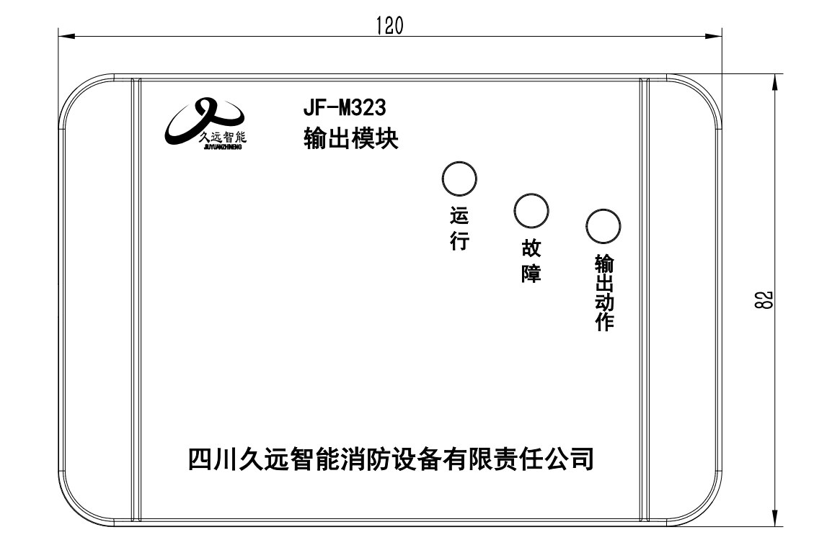
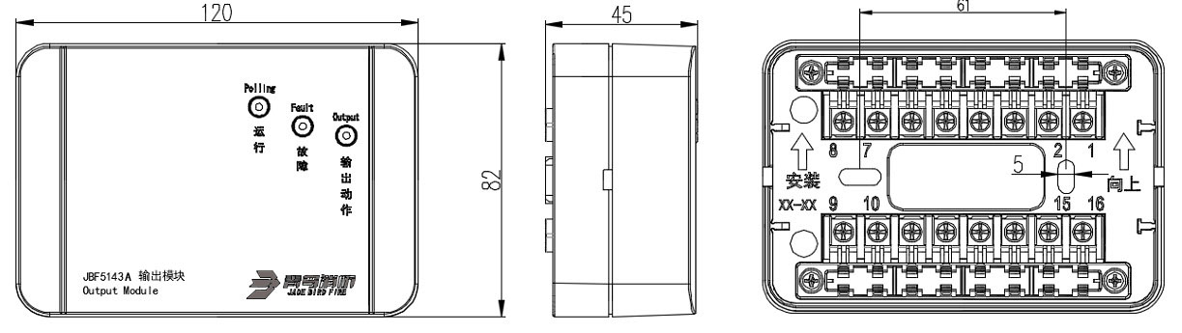
四川久远智能消防设备有限责任公司
JF-M323
输出模块

图1外形及安装尺寸图
- 探测总线采用 RVS2×1.0-1.5mm² 导线，广播接线采用 RVS 2×1.0-1.5mm² 导线，电源线采用 RVS 2×1.0-1.5mm² 导线。
- 安装之前用编码器对其写入相应地址码(1-200)，此码应与工程软件中的编码相一致。
- 模块接线图例：
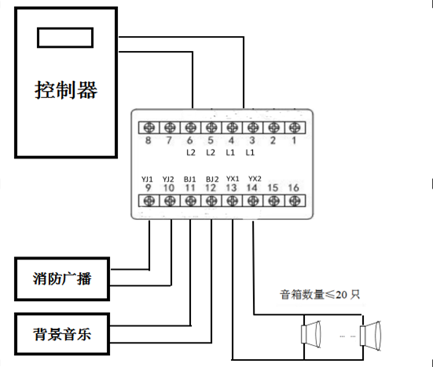
- 回路总线接在 L2（5、6）、L1（3、4）端子上，接线时无极性要求，无需电源线。
- 消防广播线分别接在端子 9和端子 10，背景音乐线分别接在端子11和端子12，音箱分别接在端子 13 和端子 14 上,至少配接一个音箱。

调试方法
- 首先使用电子编码器对模块进行编码。
- 模块安装好后操作控制器对其进行登记。
- 进入手动启停现场设备界面，输入要启动的模块回路及地址，模块输出动作指示灯变为红色常亮，扬声器播放紧急广播，手动停止模块或复位控制器，模块恢复正常监视状态。
- 复位被控设备，模块恢复正常监视状态。

故障分析与排除
故障现象 | 原因分析 | 排除方法 | 备注
运行灯不亮，报故障 | 接触不良 | 检查总线
运行灯不亮，报故障 | 接线错误 | 按标签上的接线端子  接线
故障灯常亮 | 应急广播及音箱等线路故障  音箱数量减少 | 检查应急广播及音箱等线路，恢复音箱数量，或重新对模块进行上电
运行灯亮，上电报故障 | 现场部件有重号 | 使用专用编码器对现场部件重新编码
不能登记 | 未编码 | 使用专用编码器对现场部件编码
不能登记 | 编码地址范围错误 | 参照编码器说明书重  新编码

保养、维护
定期进行输出状态检测，建议每半年一次。

开箱及检查：
输出模块（含底座）
产品使用说明书
如发现任意项有缺失或有损坏，请速与我们联系，我们将立即补全产品的缺失项，或者在确定是非人为因素造成的破损下，无条件的为客户更换新的产品。

注意事项、免责声明
- 在使用中，必须严格按照本说明书的描述进行安装与调试。
- 模块因有触点容量的限制以及扬声器接入数量检测功能，为保证各项功能正常运行，要求模块扬声器接入数量不能超过20只。
- 本公司保留对本说明书的最终解释权。

联系我们


四川久远智能消防设备有限责任公司
地 址：四川省绵阳安州工业园区创业路4号
邮 编：622650
服务热线：0816-4682123 4682119
传 真：0816-4682123
网 址：www.jyznxf.com

